ПРАВИТЕЛЬСТВО РОССИЙСКОЙ ФЕДЕРАЦИИ
ФЕДЕРАЛЬНОЕ ГОСУДАРСТВЕННОЕ АВТОНОМНОЕ
ОБРАЗОВАТЕЛЬНОЕ УЧРЕЖДЕНИЕ ВЫСШЕГО ОБРАЗОВАНИЯ
НАЦИОНАЛЬНЫЙ ИССЛЕДОВАТЕЛЬСКИЙ УНИВЕРСИТЕТ
«ВЫСШАЯ ШКОЛА ЭКОНОМИКИ»
Факультет компьютерных наук
Образовательная программа «Программная инженерия»

СОГЛАСОВАНО
Руководитель,
доцент департамента
программной инженерии
факультета компьютерных наук
канд. техн. наук
________________ С. А. Виденин
«23» апреля 2026 г.
УТВЕРЖДАЮ
Академический руководитель
образовательной программы
«Программная инженерия»,
старший преподаватель департамента программной инженерии
________________ Н. А. Павлочев
«___» __________ 2026 г.

Выпускная квалификационная работа
(проектно-исследовательская)
на тему:
Веб-приложение для интеллектуального распознавания архитектурных планов и генерации проектной документации систем безопасности
по направлению подготовки 09.03.04 «Программная инженерия»
ВЫПОЛНИЛ
студент группы БПИ225
образовательной программы
09.03.04 «Программная инженерия»
М. С. Комаров
_____________ 23.04.2026
Подпись Дата

Москва 2026

Реферат
Данная работа посвящена автоматизации процесса составления документации для проектов систем пожарной безопасности.
Большое количество зданий по всему миру строится ежедневно. Повсеместно требуются специалисты из области обеспечения пожарной безопасности, которые смогут спроектировать противопожарные системы, которые позволят людям использовать помещения для работы и отдыха без угрозы для жизни и здоровья. Процесс проектирования и оформления документации длителен и трудоёмок, его результаты подвергаются большому числу проверок и часто требуют внесения исправлений. Все это создает задержки, которые не позволяют ввести жилые и нежилые объекты в эксплуатацию.
Работа направлена на реализацию системы, где пользователи смогут загружать данные об объекте, валидировать автоматические процессы проектирования, расчетов и оформления, управлять имеющимися проектами и вносить изменения, экспортировать готовую документацию в формате PDF.
Работа содержит: 32 страницы, 3 главы, 5 иллюстраций и 23 источника.
Ключевые слова: система пожарной сигнализации, система оповещения и управления эвакуацией, веб-приложение, клиент-серверная архитектура.

Abstract
This work is devoted to the automation of the process of compiling documentation for fire safety system projects.
Plenty of buildings are constructed every day around the world. Fire-safety specialists are needed everywhere to design fire protection systems that allow people to use premises for work and leisure without risk to life and health. The process of designing and preparing documentation takes a long time, and making corrections also requires additional checks. All this creates delays that prevent residential and non-residential properties from being put into operation.
The work is aimed at implementing a system where users can upload data about a facility, validate automatic design, calculation, and documentation processes, manage existing projects and make changes, and export the finished documentation in a cross-platform open format.
The work contains 32 pages, 3 chapters, 5 illustrations, and 23 sources.
Keywords: fire alarm systems, warning and evacuation management systems, web application, client-server architecture.

Содержание
Основные термины, определения и сокращения 5
Введение 7
Глава 1. Анализ предметной области и обоснование разработки 9
1.1. Описание предметной области 9
1.1.1. Описание предметной области 9
1.1.2. Типовой процесс подготовки документов 9
1.1.3. Проблемы текущего (ручного) подхода 9
1.2. Анализ и сравнительный обзор существующих решений 10
1.2.1. Сравнительная таблица аналогов 10
1.3. Обоснование разработки собственного решения 11
1.3.1. Цели и ожидаемый эффект 11
1.3.2. Ограничения и допущения 11
Глава 2. Проектное решение и технологии разработки 12
2.1. Выбор средств разработки и обоснование 12
2.1.1. Серверная часть 12
2.1.2. Клиентская часть 12
2.1.3. Хранение данных 12
2.1.4. Библиотеки 12
2.2. Архитектура приложения 13
2.2.1. Общая архитектура приложения 13
2.2.2. Архитектура серверной части (backend) 14
2.2.3. Архитектура клиентской части (frontend) 15
2.2.4. Архитектура хранения данных 16
2.3. Структуры данных и классы 17
2.3.1. Описание классов 17
2.3.1.1. Класс Project 18
2.3.1.2. Класс FloorPlan 18
2.3.1.3. Класс Wall 18
2.3.1.4. Класс Opening 19
2.3.1.5. Класс Room 19
2.3.1.6. Класс FireAlarmZone 19
2.3.1.7. Класс Detector 19
2.3.1.8. Класс ControlDevice 19
2.3.1.9. Класс CableRoute 19
2.3.1.10. Класс RecognitionResult 19
2.3.2. Примечания к хранению файлов и оптимизации 19
2.4. Пользовательские сценарии (Use Cases) 20
2.4.1. Сценарий UC-1: Создание проекта 20
2.4.2. UC-2: Загрузка плана и запуск обработки 20
2.4.3. UC-3: Валидация распознавания и правки 20
2.4.4. UC-4: Формирование ЗКПС, расстановка устройств, шлейфы/кабели 20
2.4.5. UC-5: Генерация документации и экспорт PDF 21
2.4.6. UC-6: Администрирование 21
2.5. Выводы 21
Глава 3. Программная реализация системы 22
3.1. Реализация основных алгоритмов 22
3.1.1. Алгоритм распознавания стен 22
3.1.2. Алгоритм распознавания дверей и окон 23
3.1.3. Алгоритм распознавания размеров 23
3.1.4. Алгоритм распознавания помещений 24
3.1.5. Алгоритм формирования ЗКСПС 25
3.1.6. Алгоритм расстановки датчиков 26
3.1.7. Алгоритм распознавания дверей и окон 27
3.2. Выводы 28
Заключение 29
Список использованных источников 31

Основные термины, определения и сокращения
ГИП – главный инженер проекта.
ЗКСПС – зона контроля системы пожарной сигнализации; логическая область, объединяющая помещения/участки по правилам проектирования и эксплуатации.
Проектная документация – комплект документов, необходимых для выполнения решению по обеспечению пожарной безопасности.
ПС (пожарная сигнализация) – система обнаружения признаков пожара и передачи извещения о пожаре.
СОУЭ – система оповещения и управления эвакуацией.
СПС – система пожарной сигнализации.
Транзакция – атомарный набор операций записи в БД, обеспечивающий целостность данных.
Шлейф (шлейф сигнализации) – линия (цепь) подключения группы извещателей/устройств к прибору (контроллеру).
API – программный интерфейс взаимодействия компонентов системы.
ASGI – асинхронный интерфейс серверных приложений Python, используемый FastAPI.
Canvas – элемент HTML5, предназначенный для создания растрового двухмерного изображения с помощью скриптов на языке JavaScript.
CV (Computer Vision) – методы компьютерного зрения для анализа изображений (детекция, сегментация, геометрия).
DTO – объект передачи данных (Data Transfer Object), применяемый для обмена между слоями.
OCR (Optical Character Recognition) – оптическое распознавание текстовой информации на изображении (например, размеров на плане).
ORM – объектно-реляционное отображение, подход к работе с БД через объектные модели.
RBAC (Role-Based Access Control) — разграничение доступа на основе ролей (пользователь/администратор).
RTO/RPO – целевые показатели восстановления (время восстановления / допустимая потеря данных).
SPA (Single Page Application) – веб-приложение или веб-сайт, взаимодействующий с пользователем путем динамической перезаписи текущей веб-страницы новыми данными с веб-сервера, вместо стандартного метода загрузки целых новых страниц.
SVG (Scalable Vector Graphics) – язык разметки масштабируемой векторной графики.
YOLOv8 – семейство моделей детекции/сегментации объектов, применяемое для извлечения объектов с изображений.

Введение
В сфере проектирования и оформления проектной документации систем безопасности (системы пожарной сигнализации и системы оповещения и управления эвакуацией) значительная часть работ по-прежнему выполняется вручную. Исходные планы помещений часто поступают в растровом виде (сканы, изображения, фото), что требует трудоёмкого переноса геометрии в редактируемый формат, ручного выделения помещений, расчёта площадей, последующего зонирования (ЗКСПС), размещения приборов и извещателей, формирования шлейфов и кабельных трасс, а также подготовки расчетов, спецификаций и прочих листов по требованиям ГОСТ. Такой подход приводит к повышенным временным затратам, рискам ошибок в расчётах и проектировании, сложности контроля и внесения изменений. Дополнительно усугубляет ситуацию отсутствие накопления и использования данных о корректировках, выполненных специалистами, что могло бы повышать качество автоматизации на последующих проектах.
Актуальность работы обусловлена необходимостью повышения эффективности подготовки документации и снижением количества ошибок за счёт внедрения автоматизированных методов проектирования, компьютерного зрения и распознавания текста. Применение современных подходов (детекция/сегментация объектов на изображениях, OCR распознавание размеров, автоматическое выделение помещений и расчёт площадей) в сочетании с поэтапной пользовательской валидацией позволяет добиться практической применимости результатов даже при неоднородном качестве исходных планов. Важным требованием для внедрения является обеспечение безопасного многопользовательского режима, разграничение прав доступа и журналирование изменений, а также формирование итогового комплекта документации в соответствии с нормативными документами, регламентирующими проектирование и оформление решений по пожарной безопасности [1], [2], и требованиями к программной документации и техническому заданию в рамках ЕСПД [3]–[6].
Цель выпускной квалификационной работы — разработка проектного решения и программной реализации веб-приложения, обеспечивающего создание проектной документации систем пожарной безопасности с поэтапной валидацией пользователем на основе загружаемых планов помещений: автоматизированное распознавание и преобразование планов в редактируемую модель, непосредственное проектирование систем, а также генерацию комплекта документов и экспорт в формат PDF.
Для достижения поставленной цели решаются следующие задачи:
- Провести анализ предметной области обработки архитектурных планов и формирования проектной документации СПС/СОУЭ и выявить ключевые этапы, подлежащие автоматизации.
- Выполнить обзор и сравнительный анализ существующих подходов и инструментов, определить ограничения аналогов и обосновать необходимость разработки собственного решения.
- Сформировать функциональные и нефункциональные требования к системе, включая требования к безопасности, многопользовательскому режиму и хранению данных.
- Спроектировать архитектуру веб-приложения с разделением на фронтенд, бэкенд, подсистему фоновых задач, базу данных и файловое хранилище.
- Разработать модель данных и обеспечить поддержание версий результатов распознавания и пользовательских корректировок для дальнейшего обучения алгоритмов.
- Описать ключевые алгоритмы обработки планов (CV/OCR), выделения помещений, расчётов и генерации документации.
- Определить подход к тестированию, обеспечивающий полное покрытие (unit/integration/e2e) и проверку работоспособности системы при одновременной работе нескольких (3–5) пользователей.
Структура выпускной квалификационной работы включает следующие основные разделы. В первой главе рассматривается предметная область, проблематика ручной подготовки документации, анализируются существующие решения и обосновывается разработка собственного веб-приложения. Во второй главе приводится проектное решение: формулируются требования, выбираются средства разработки, описывается архитектура, схема хранения данных, пользовательские сценарии и ключевые алгоритмы, а также определяются подходы к тестированию и обеспечению качества программного продукта. В третьей главе представлены результаты экспериментальной проверки, примеры использования и анализ достигнутых показателей.

Глава 1. Анализ предметной области и обоснование разработки
  - Описание предметной области и ее актуальность
    - Контекст работ по системам пожарной безопасности
В рамках ВКР рассматривается автоматизация подготовки проектной документации по ПС и СОУЭ на основании планов этажей помещений, предоставляемых в виде изображений (сканы, экспорты из CAD, фотокопии и др.). Нормативные требования к составу решений и оформлению для систем ПС/СОУЭ определяются действующими сводами правил СП 484 [1] и СП 486 [2], а требования к структуре и оформлению программной документации и ТЗ — системой ЕСПД (ГОСТ 19.*) [4]–[6].
    - Типовой процесс подготовки документов
Типовой процесс подготовки комплекта документации условно состоит из этапов:
- получение/подготовка исходных планов (часто в виде растров);
- извлечение геометрии (стены, проёмы), размеров и масштабов;
- формирование контуров помещений и расчёт площадей;
- зонирование помещений в ЗКСПС;
- размещение оборудования (приборы, извещатели, оповещатели), его маркировка и нумерация;
- формирование шлейфов, кабельных трасс, подсчёт материалов;
- оформление сопутствующих материалов: титульных листов, условных обозначений, структурной схемы системы, схем подключений оборудования, спецификации, расчета токопотребления, общих данных объекта и общих указаний к устанавливаемой системе.
- экспорт комплекта итоговой документации в PDF и хранение версий.
Существенная особенность процесса — высокая зависимость от качества исходных данных: планы могут иметь разные масштабы, неполные/смазанные размеры, неоднородную графику. Поэтому практически неизбежны ручные правки, а значит система должна поддерживать поэтапную валидацию результатов и безопасное внесение изменений пользователем.
    - Проблемы текущего (ручного) подхода
Основные проблемы ручной подготовки:
- Большие трудозатраты на перенос растровых планов в редактируемый вид и вычерчивание помещений.
- Высокий риск ошибок в расчётах площадей, зонировании и спецификациях при больших объектах.
- Слабая повторяемость (разные инженеры оформляют по-разному), затруднён контроль изменений.
- Отсутствие накопления знаний: исправления и принятые решения обычно не превращаются в обучающие данные для улучшения автоматизации.
  - Анализ и сравнительный обзор существующих решений
Для сравнительного анализа выбраны классы решений, наиболее близкие к задаче:
    - CAD/BIM-платформы общего назначения (AutoCAD-класс, BIM-класс).
Преимущества: развитые инструменты черчения, работа со слоями, точность геометрии.
Недостатки: отсутствие специализированного «мастера» формирования проектной документации СПС/СОУЭ, слабая поддержка автоматического распознавания растров и извлечения размеров, высокая стоимость владения, требование высокой квалификации пользователя.
    - Специализированные решения для проектирования слаботочных систем/ПС (плагины/модули к CAD, отраслевые комплексы).
Преимущества: наличие библиотек оборудования, частичная автоматизация спецификаций.
Недостатки: как правило, работа ориентирована на создание проекта «с нуля», а не на автоматическую обработку исходных растровых планов; часто отсутствует полноценная поэтапная валидация распознавания; отсутствует интеграция с обучением алгоритмов на пользовательских правках.
    - Универсальные OCR/скан-конвертеры и CV-инструменты
Преимущества: хороши в распознавании текста и преобразовании форматов.
Недостатки: не решают прикладные задачи СПС/СОУЭ: зонирование ЗКСПС, расстановка и нумерация приборов, расчёт токопотребления, структурные схемы, выпуск комплекта сопровождающих материалов.
    - Сравнительная таблица аналогов
Критерий | CAD/BIM | Специализированные ПС-решения | OCR/CV-утилиты | Разрабатываемая система
Обработка растровых планов | частично | ограниченно | да (частично) | да
Извлечение размеров (OCR) | обычно нет | редко | да | да (с валидацией)
Автовыделение помещений и площадь | обычно вручную/по BIM | частично | нет | да
ЗКСПС (из помещений) | вручную | частично | нет | да
Расстановка и нумерация устройств | вручную/частично | да | нет | да
Шлейфы/кабели/подсчёт | вручную/частично | частично | нет | да
Токопотребление/структурные схемы | вручную | частично | нет | да
Поэтапная валидация и обучение на правках | нет | нет | нет | да
Веб-доступ, RBAC, аудит | редко | зависит | нет | да
Таблица 1 — Сравнение подходов (аналогов) с целевым решением
Вывод: существующие инструменты либо хорошо решают графическую часть, либо точечные задачи распознавания, однако не покрывают полный прикладной цикл формирования проектной документации СПС/СОУЭ с учётом особенностей исходных растровых планов и требуемой поэтапной валидации. Это обосновывает разработку собственного веб-решения.
  - Обоснование разработки собственного решения
    - Цели и ожидаемый эффект
Цель разработки — создание веб-приложения, которое:
- уменьшает трудозатраты за счёт автоматического распознавания планов и формирования редактируемой модели;
- снижает ошибки за счёт валидации каждого шага пользователем и автоматизации расчётов;
- обеспечивает воспроизводимость и контроль изменений благодаря хранению версий, RBAC и аудиту;
- накапливает данные для обучения алгоритмов на корректировках пользователя.
Нормативная база: требования к решениям по СПС/СОУЭ — СП 484 [1] и СП 486 [2]; оформление и состав программной документации, включая ТЗ — ГОСТ 19.* [4]–[6].
    - Ограничения и допущения
- Исходные планы могут быть представлены в PNG/JPEG, с различным качеством (минимальный допустимый размер файла 200х200 пикселей).
- Полная автоматизация без участия человека невозможна; система должна поддерживать интерактивную корректировку.
- Одновременная работа 3–5 пользователей требует транзакционности и исключения блокирующих операций в HTTP-потоке (фоновые задачи).
- Хранение файлов и PDF должно быть оптимизировано (сжатие, дедупликация), а доступ — ограничен правами.

Глава 2. Проектное решение и технологии разработки

  - Выбор средств разработки и обоснование
    - Серверная часть
В качестве серверной платформы выбран язык Python и веб-фреймворк FastAPI. Такое решение соответствует задаче разработки прикладной инженерной системы: FastAPI обеспечивает описание REST-интерфейса через OpenAPI, поддержку валидации входных данных и удобное разделение маршрутов по предметным областям. Сервер запускается из каталога backend командой uvicorn backend.app:app --host 127.0.0.1 --port 8000, что отражает итоговую структуру проекта после разделения на backend и frontend.
Серверный код расположен в пакете backend/backend. В нем выделены маршрутизаторы, сервисы, модели базы данных, схемы Pydantic, средства безопасности, модуль аудита, модуль фоновых задач и слой работы с файлами. Алгоритмическая часть обработки планов размещена отдельно в backend/floorplan и используется серверными сервисами как вычислительное ядро.
Долгие операции не выполняются синхронно в HTTP-запросе. Распознавание планов, генерация PDF-документов и дообучение моделей создают запись фоновой задачи и возвращают клиенту ответ 202 Accepted. Дальнейшее выполнение производится рабочим процессом, запускаемым из backend командой python tools/run_background_worker.py. Такой подход исключает зависание интерфейса и позволяет показывать пользователю текущий статус операции.
    - Клиентская часть
Клиентская часть реализована как одностраничное приложение React. После реорганизации проекта она находится в каталоге frontend, а package.json расположен непосредственно в корне этого каталога. Запуск выполняется командой npm start из frontend, что отделяет клиентскую разработку от серверной и упрощает проверку приложения.
React-приложение содержит страницы списка проектов, карточки проекта, редактора плана, каталога оборудования, дообучения распознавания, администрирования пользователей и аудита. Редактор плана сохранен как основная рабочая область инженера; изменения в рамках текущей актуализации связаны не с логикой редактирования, а с отображением задач, версий PDF, проверкой загрузок и административными функциями.
Связь клиента с сервером выполняется через REST API. Значение REACT_APP_API_BASE_URL позволяет указать адрес backend, а proxy в package.json сохраняет совместимость с локальным запуском. Для фоновых задач на клиенте используется периодический опрос состояния не реже одного раза в две секунды.
    - Хранение данных
Для хранения данных используется реляционная модель. В базовой конфигурации применяется SQLite, что удобно для локального запуска и демонстрации проекта. При необходимости система может быть подключена к PostgreSQL через переменную окружения DATABASE_URL без изменения прикладного кода, поскольку доступ к данным выполняется через SQLAlchemy.
Рабочие файлы не смешиваются с исходным кодом. Загруженные планы, результаты обработки, PDF-документы, артефакты дообучения и служебные файлы хранятся в каталогах данных, а в базе сохраняются относительные пути и метаданные. Для восстановления прежних рабочих данных после разделения проекта используется настройка DATA_DIR.
Для учета изменений используются отдельные сущности аудита и фоновых задач. Журнал аудита хранит пользователя, действие, тип сущности, идентификатор объекта и время события. Сущность фоновой задачи хранит статус, стадию выполнения, процент прогресса и информацию об ошибке, что необходимо для контроля длительных операций.
    - Библиотеки
В серверной части применяются библиотеки Pillow, OpenCV и Tesseract OCR для работы с изображениями, а также Ultralytics YOLO для распознавания отдельных графических элементов планов. Для формирования проектной PDF-документации используется reportlab версии 4.2.5. Данный выбор оставлен без замены, поскольку библиотека уже используется в проекте и позволяет программно формировать документы с таблицами, изображениями и русскоязычным текстом.
Авторизация построена на хранении хэшей паролей PBKDF2. Для учебного проекта это решение достаточно прозрачно, не требует внешнего сервиса идентификации и соответствует требованию разделения ролей. Роль developer используется как текущий эквивалент администратора, а роль engineer ограничивает пользователя рабочими сценариями инженера.
Для проверки качества используются pytest на стороне backend и тесты React Testing Library на стороне frontend. Отдельно проверяются маршруты аудита, загрузки файлов, фоновые задачи, версии PDF-документов, страницы администрирования и базовые сценарии интерфейса.
  - Архитектура приложения
    - Общая архитектура приложения
Система реализована как клиент-серверное веб-приложение. Пользователь работает через браузер, клиентское приложение обращается к backend по REST API, а сервер выполняет бизнес-операции, обращается к базе данных и файловому хранилищу. Операции, требующие значительного времени, передаются в очередь фоновых задач.
После разделения исходного кода backend и frontend стали самостоятельными точками запуска. Это упрощает эксплуатацию: сервер можно устанавливать и запускать независимо от клиентского приложения, а frontend можно собирать как статическое приложение или запускать в режиме разработки.
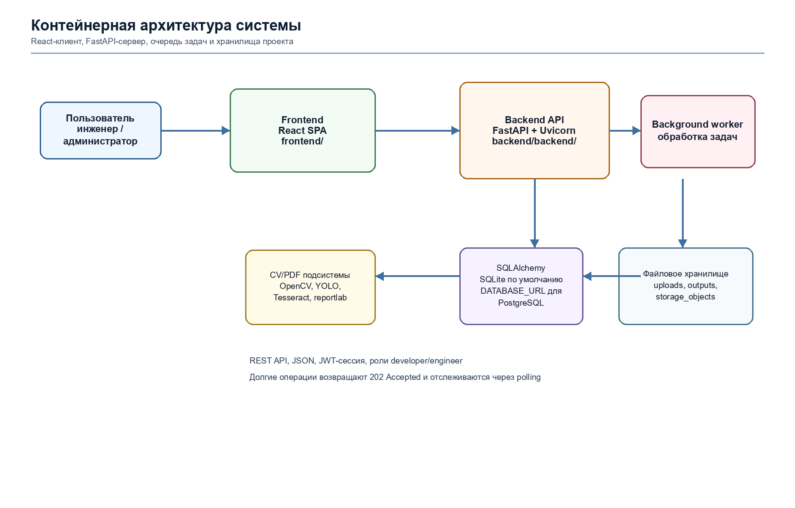
Рисунок 1 — C4-диаграмма контейнеров системы
    - Архитектура серверной части (backend)
Серверная часть состоит из слоя маршрутов FastAPI, сервисного слоя, слоя предметных алгоритмов и инфраструктурных модулей. Маршруты отвечают за прием HTTP-запросов, проверку прав доступа и преобразование данных. Сервисы реализуют правила работы с проектами, загрузками, оборудованием, PDF-документами, обучением модели, аудитом и фоновыми задачами.
Инфраструктурный слой включает SQLAlchemy-модели, миграции Alembic, функции нормализации путей к ассетам, работу с переменными окружения и запуск рабочего процесса. Для защиты от ошибок при переносе данных пути к файлам нормализуются как относительные пути внутри каталога данных; абсолютные пути не используются в публичных URL.
Модуль аудита подключен к административным действиям и важным пользовательским операциям. Администратор может просматривать события через endpoint /api/audit, фильтровать их по пользователю, действию, сущности и периоду, а также выгружать журнал в CSV или JSON.
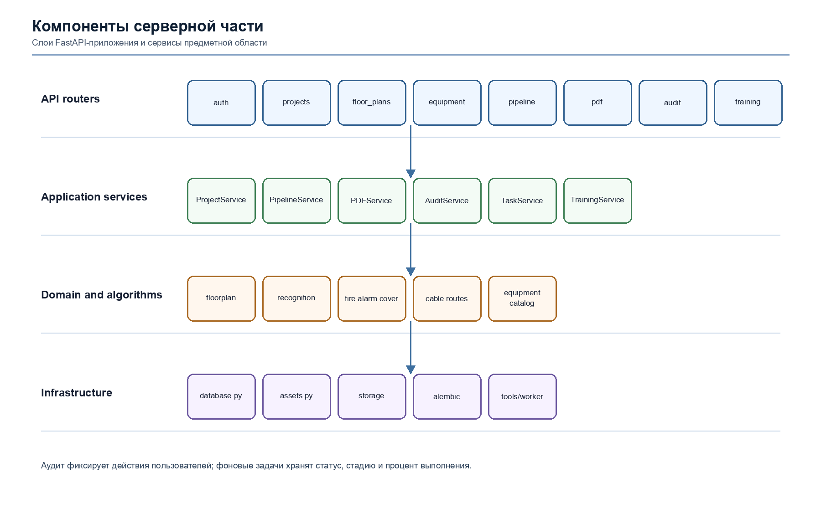
Рисунок 2 — C4-диаграмма компонент серверной части системы
    - Архитектура клиентской части (frontend)
Клиентское приложение разделено на страницы и общие сервисы. Страницы отвечают за конкретные пользовательские сценарии: создание и фильтрацию проектов, работу с карточкой проекта, редактирование плана, просмотр каталога оборудования, запуск дообучения и администрирование. Общий API-клиент инкапсулирует обращения к backend и обработку ошибок.
Для задач, выполняемых асинхронно, интерфейс показывает состояние выполнения, процент прогресса и текущую стадию. Пользователь видит не только итог операции, но и промежуточное состояние: ожидание, выполнение, завершение, ошибка и возможность повторного запуска там, где это допустимо.
Страница аудита доступна только пользователю с ролью developer. Она не изменяет предметные данные, а предоставляет контроль над эксплуатацией системы: кто выполнил действие, с какой сущностью оно связано и когда произошло событие.
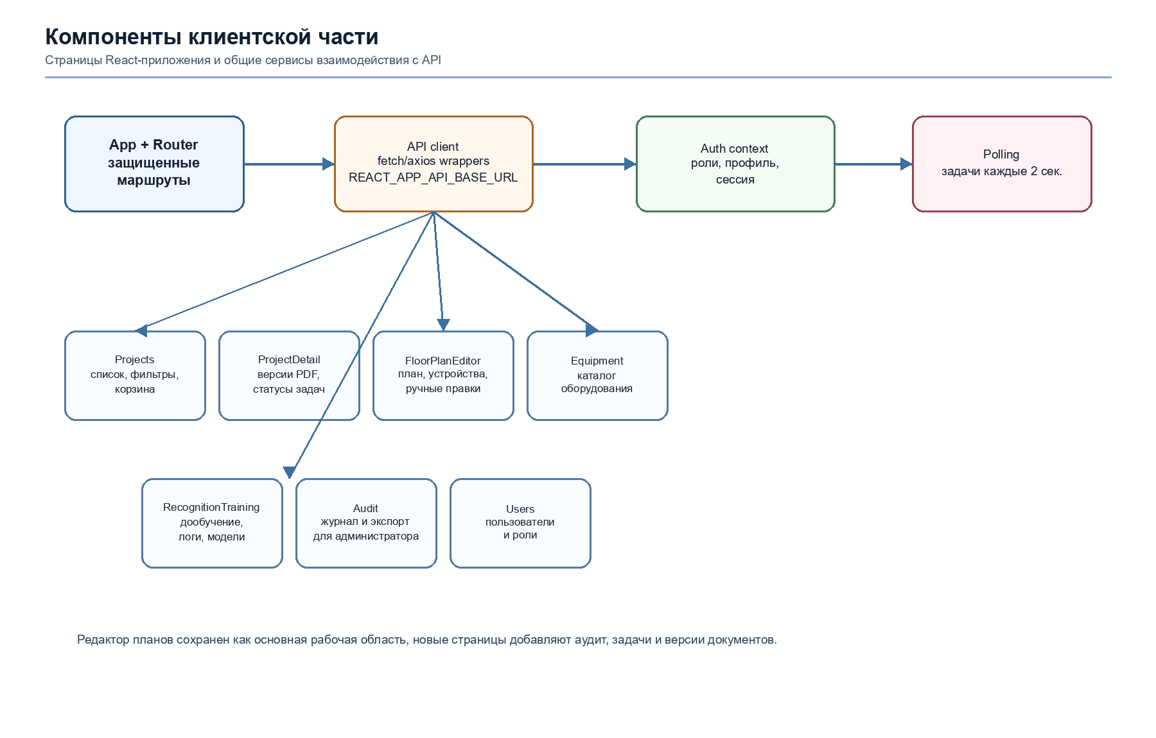
Рисунок 3 — C4-диаграмма компонент клиентской части приложения
    - Архитектура хранения данных
База данных содержит сведения о пользователях, проектах, планах этажей, оборудовании, фоновых задачах, версиях PDF и событиях аудита. Сущность проекта является центральной: с ней связаны загруженные планы, результаты обработки, сформированные документы и служебные задачи.
Для проектов сохранена модель мягкого удаления. Запись может быть перемещена в корзину и восстановлена, а окончательное удаление остается отдельной административной операцией. Это снижает риск потери данных при работе нескольких пользователей.
PDF-документы больше не рассматриваются только как поле latest_pdf_path. Каждая генерация создает отдельную версию с датой, автором, параметрами формирования и ссылкой на скачивание. Такой подход позволяет сохранить историю выпусков проектной документации.
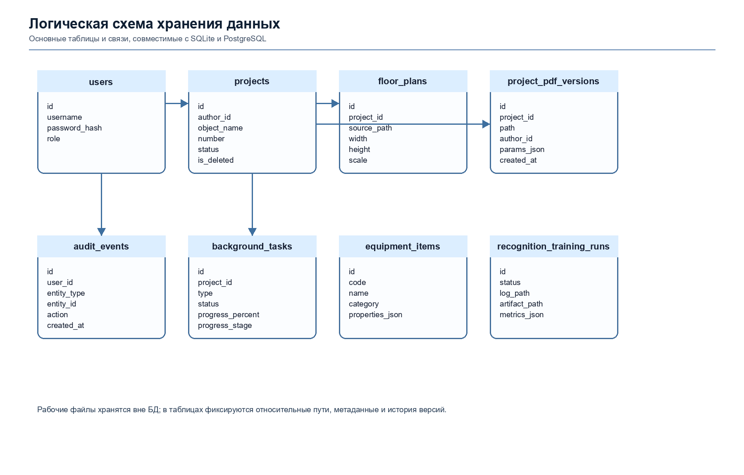
Рисунок 4 — Схема базы данных
  - Структуры данных и классы
Основные структуры данных отражают предметную область проектирования систем пожарной сигнализации и эксплуатационные требования веб-приложения. Часть классов описывает инженерные объекты плана, а часть отвечает за управление проектом, файлами, пользователями и служебными процессами.
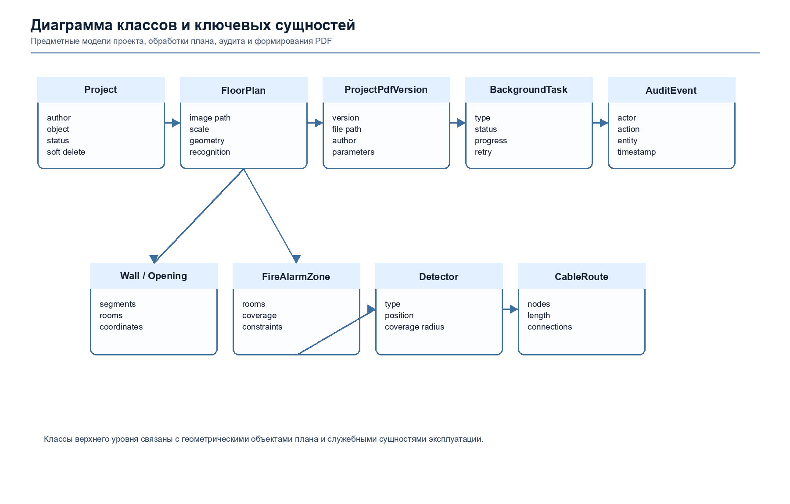
Рисунок 5 — Диаграмма классов
    - 2.3.1. Описание классов
    - 2.3.1.1 Класс Project
Project описывает проект автоматизации проектирования пожарной сигнализации. Класс хранит номер, объект, адрес, статус, автора, даты создания и изменения, а также признак мягкого удаления. Через Project связываются планы этажей, версии PDF, фоновые задачи и события аудита.
    - 2.3.1.2 Класс FloorPlan
FloorPlan представляет загруженный план этажа. Для него сохраняются путь к исходному изображению, размеры, масштаб, результаты распознавания и связанные геометрические элементы. На уровне загрузки проверяются тип файла, размер файла и минимальное разрешение 200x200 пикселей.
    - 2.3.1.3 Класс Wall
Wall описывает отрезок стены или границу помещения. Он содержит координаты начала и конца, толщину, связь с помещением и признаки, необходимые для дальнейшего построения зон контроля пожарной сигнализации.
    - 2.3.1.4 Класс Opening
Opening описывает дверной или оконный проем. Объект хранит положение на стене, тип проема и размеры. Эти данные используются при уточнении геометрии помещений и при расчете допустимых трасс прокладки кабеля.
    - 2.3.1.5 Класс Room
Room задает помещение как замкнутую область на плане. Для помещения сохраняются контур, площадь, подпись, назначение и связь с зонами пожарной сигнализации. Данные класса используются при расстановке извещателей и формировании проектной документации.
    - 2.3.1.6 Класс FireAlarmZone
FireAlarmZone описывает зону контроля пожарной сигнализации. Зона объединяет помещения и оборудование, для которых рассчитываются требования к покрытию, типам извещателей и связям с приемно-контрольными приборами.
    - 2.3.1.7 Класс Detector
Detector представляет извещатель или другое устройство, размещаемое на плане. Для него хранятся тип, координаты, зона обслуживания, радиус покрытия и связь с элементом каталога оборудования.
    - 2.3.1.8 Класс ControlDevice
ControlDevice описывает приемно-контрольное или вспомогательное устройство. Класс связывает группы извещателей и кабельные трассы, а также используется при формировании спецификации оборудования.
    - 2.3.1.9 Класс CableRoute
CableRoute задает трассу прокладки кабеля между устройствами. Он хранит последовательность точек, длину, связанные устройства и ограничения, полученные из геометрии плана.
    - 2.3.1.10 Класс RecognitionResult
RecognitionResult хранит результат автоматического анализа плана: найденные стены, проемы, помещения, размеры, подписи и уверенность распознавания. Эти данные передаются в редактор, где инженер может проверить и скорректировать результат.
    - 2.3.1.11 Класс BackgroundTask
BackgroundTask описывает асинхронную операцию. В нем фиксируются тип задачи, статус, процент выполнения, текущая стадия, сообщение об ошибке, число попыток и связь с проектом. Класс используется для отображения прогресса распознавания, PDF-генерации и дообучения.
    - 2.3.1.12 Класс ProjectPdfVersion
ProjectPdfVersion описывает одну сохраненную версию PDF-документации. Для версии сохраняются путь к файлу, дата генерации, автор и параметры формирования. Наличие истории версий позволяет сравнивать результаты нескольких выпусков документа.
    - 2.3.1.13 Класс AuditEvent
AuditEvent представляет запись административного журнала. Событие содержит пользователя, действие, тип сущности, идентификатор объекта, время и дополнительные сведения. Журнал используется для контроля действий в системе и экспорта отчетов.
    - 2.3.2. Примечания к хранению файлов и оптимизации
Файлы планов и результаты обработки сохраняются отдельно от исходного кода. В базе данных хранится только нормализованный относительный путь, поэтому перенос каталога данных не требует изменения записей базы. Такой подход также предотвращает ошибку формирования URL из абсолютного пути Windows.
Для изображений применяется серверная проверка расширения, MIME-типа, размера файла и разрешения. Проверка на стороне frontend используется для ранней обратной связи пользователю, но окончательное решение принимает backend, поскольку только серверная проверка является обязательной с точки зрения безопасности.
  - Пользовательские сценарии (UseCases)
    - 2.4.1. Сценарий UC-1: Создание проекта
Пользователь с ролью engineer или developer открывает список проектов и создает новый проект. Он вводит номер, объект, адрес и дополнительные сведения. После сохранения проект появляется в списке, где доступны фильтры по автору, дате, статусу, объекту и номеру.
Администратор может просматривать проекты всех пользователей, использовать корзину, восстанавливать мягко удаленные записи и выполнять окончательное удаление. Такие действия фиксируются в журнале аудита.
    - 2.4.2. UC-2: Загрузка плана и запуск обработки
Пользователь открывает карточку проекта и загружает изображение плана. Интерфейс показывает тип, размер и состояние загрузки. Backend проверяет допустимые форматы, размер файла и минимальное разрешение 200x200 пикселей.
После успешной загрузки пользователь запускает обработку. Сервер создает фоновую задачу распознавания и возвращает 202 Accepted. Клиент отображает статус, процент выполнения и стадию обработки до завершения операции.
    - 2.4.3. UC-3: Валидация распознавания и правки
После завершения распознавания результаты отображаются в редакторе плана. Инженер проверяет найденные стены, помещения, размеры, проемы и оборудование, после чего при необходимости выполняет ручные исправления. Редактор остается интерактивным инструментом контроля качества результата.
    - 2.4.4. UC-4: Формирование ЗКПС, расстановка устройств, шлейфы/кабели
На основании помещений и ограничений плана система формирует зоны контроля пожарной сигнализации, предлагает размещение извещателей и строит связи между устройствами. Инженер может уточнить результат, после чего данные используются для спецификации и PDF-документации.
    - 2.4.5. UC-5: Генерация документации и экспорт PDF
Пользователь запускает формирование PDF-документации. Операция выполняется как фоновая задача, а по завершении создается новая версия документа. В карточке проекта отображаются дата генерации, автор, параметры и ссылка на скачивание каждой версии.
    - 2.4.6. UC-6: Администрирование
Пользователь с ролью developer управляет пользователями, просматривает журнал аудита, фильтрует события и экспортирует их в CSV или JSON. Также администратор контролирует задачи, видит ошибки выполнения и может повторно запустить failed-задачи, если это разрешено текущей очередью.
  - Выводы
Во второй главе определены технологические и архитектурные решения, использованные при реализации системы. Проект разделен на самостоятельные backend и frontend, серверная часть построена на FastAPI, клиентская часть на React, хранение данных реализовано через SQLite с возможностью подключения PostgreSQL через DATABASE_URL.
Дополнительно описаны служебные механизмы, необходимые для эксплуатации системы: аудит действий, фоновые задачи с прогрессом, проверка загрузок, версии PDF-документов и модель административных прав. Принятые решения соответствуют текущему состоянию проекта и не требуют изменения редактора планов.

Глава 3. Программная реализация системы

  - Реализация основных алгоритмов
Программная реализация системы включает алгоритмы обработки изображения плана, формирования инженерных объектов, расчета зон контроля, размещения оборудования, построения кабельных трасс и формирования PDF-документации. В отличие от раннего варианта, длительные вычисления обернуты в механизм фоновых задач, поэтому пользовательский интерфейс остается доступным во время обработки.
    - Загрузка и первичная проверка плана
Перед запуском распознавания backend выполняет первичную проверку файла. Проверяется расширение, MIME-тип, размер файла и возможность открыть изображение средствами Pillow. Если изображение меньше 200x200 пикселей, сервер отклоняет загрузку, поскольку такой план не обеспечивает достаточного качества для дальнейшего анализа.
После проверки файл сохраняется в каталоге данных, а в базе фиксируются метаданные: имя, относительный путь, размер, ширина, высота и связь с проектом. Относительные пути позволяют использовать прежние рабочие данные при переносе проекта в новую структуру каталогов.
    - Алгоритм фонового выполнения операций
При запуске распознавания, PDF-генерации или дообучения сервер создает запись BackgroundTask. Начальный статус устанавливается в queued, затем рабочий процесс переводит задачу в running, обновляет progress_percent и progress_stage, а после завершения устанавливает статус succeeded или failed.
Если задача завершается ошибкой, пользователь видит сообщение об ошибке в интерфейсе. Для допустимых типов задач доступен повторный запуск. Новый запуск не удаляет историю предыдущей попытки, что позволяет анализировать причины отказа.
    - Алгоритм распознавания стен
Распознавание стен начинается с подготовки изображения: оно переводится к рабочему размеру, очищается от шумов и преобразуется к бинарному виду. Далее применяются методы компьютерного зрения для поиска длинных линейных сегментов, соответствующих стенам и границам помещений.
Найденные линии нормализуются по углам и координатам. Близкие и почти параллельные отрезки объединяются, короткие шумовые элементы отбрасываются, а результат сохраняется как набор объектов Wall. После этого геометрия передается в модуль построения помещений.
Для повышения устойчивости алгоритм не полагается на один признак. Он учитывает толщину линий, протяженность, пересечения и расположение относительно других элементов. Такой подход позволяет обрабатывать планы различного качества без полной ручной разметки.
    - Алгоритм распознавания дверей и окон
Дверные и оконные проемы распознаются как нарушения непрерывности стен и характерные графические элементы на плане. Для поиска используются контуры, локальные разрывы, дуги открывания дверей и прямоугольные элементы окон.
После нахождения кандидатов выполняется проверка связи с ближайшей стеной. Если элемент не находится в допустимой области стены или имеет слишком малый размер, он отбрасывается. Подтвержденные элементы сохраняются как Opening и учитываются при построении помещений.
    - Алгоритм распознавания размеров
Размеры на плане извлекаются с помощью OCR. Сначала изображение очищается от лишних линий, затем выделяются области с текстовыми подписями. Для каждой области выполняется распознавание символов, после чего результат нормализуется к числовому формату.
Полученные размеры используются для уточнения масштаба плана. Если на плане найдено несколько размерных подписей, система сопоставляет их с ближайшими геометрическими элементами и выбирает наиболее согласованное значение. При недостаточной уверенности инженер может скорректировать масштаб вручную.
    - Алгоритм распознавания помещений
Помещения строятся на основе найденных стен и проемов. Сначала формируется граф границ, затем в нем ищутся замкнутые контуры. Каждый контур преобразуется в объект Room, для которого рассчитываются площадь, периметр и связь с соседними помещениями.
Текстовые подписи помещений извлекаются OCR-методом и сопоставляются с контурами по координатам. Если подпись находится внутри контура, она связывается с соответствующим помещением. Такой результат отображается в редакторе и может быть проверен пользователем.
    - Алгоритм формирования ЗКПС
Формирование зон контроля пожарной сигнализации выполняется после построения помещений. Система группирует помещения с учетом их площади, назначения, расположения и требований к контролю. Для каждой зоны задаются ограничения на размещение извещателей и связь с контрольными устройствами.
Зоны используются как промежуточный инженерный слой между геометрией плана и расстановкой оборудования. Это упрощает дальнейшую генерацию спецификации и позволяет объяснить, почему конкретные извещатели относятся к определенной группе.
    - Алгоритм расстановки датчиков
Расстановка извещателей выполняется по помещениям и зонам. Для каждого помещения определяется площадь покрытия, допустимые расстояния и препятствия. Затем система размещает кандидаты так, чтобы обеспечить покрытие помещения и не создавать избыточное количество устройств.
При выборе позиции учитываются стены, проемы и размеры помещения. Если автоматический вариант требует уточнения, инженер может изменить положение устройства в редакторе. После правки данные сохраняются и используются при построении кабельных трасс и PDF-документации.
    - Алгоритм расположения кабеля
Построение кабельных трасс выполняется как задача поиска пути между устройствами с учетом геометрии плана. В качестве опорных точек используются координаты оборудования, допустимые направления прокладки и границы помещений.
Система стремится минимизировать длину трассы и избегать пересечения недопустимых областей. Результат сохраняется как CableRoute, а рассчитанная длина используется в спецификации материалов.
    - Алгоритм формирования PDF-документации
PDF-документация формируется средствами reportlab. Сервис собирает данные проекта, планы, зоны, оборудование, кабельные трассы и служебные параметры, после чего создает документ с графической частью и таблицами. Для корректного отображения русского текста используются подключенные шрифты GOST_A и GOST_A_Bold.
Каждая генерация PDF создает отдельную запись ProjectPdfVersion. В ней сохраняются путь к файлу, автор, дата создания и параметры формирования. Благодаря этому в карточке проекта отображается не только последняя версия, но и история выпусков документации.
    - Алгоритм административного аудита
При выполнении значимых действий сервер создает AuditEvent. В событии фиксируется пользователь, действие, тип сущности, идентификатор объекта и дополнительные сведения. Журнал можно фильтровать по периоду, пользователю, действию и сущности.
Экспорт журнала реализован в двух форматах: CSV используется для табличного анализа, JSON — для машинной обработки или передачи во внешние системы. Доступ к журналу ограничен ролью developer.
    - Тестирование реализации
Для проверки backend используются compileall и pytest. Тесты покрывают асинхронные endpoint'ы, загрузку файлов, фоновые задачи, аудит, PDF-версии и обработку путей к артефактам. Для frontend используются тесты React-компонентов и сборка production-версии.
Отдельное внимание уделено сохранению существующего редактора. Тесты редактора проверяют, что обновление административных функций, фоновых задач и PDF-версий не нарушает базовые сценарии работы с планом.
  - Выводы
В третьей главе описана программная реализация системы с учетом текущего состояния проекта. Основные алгоритмы обработки планов сохранены, но дополнены механизмами фонового выполнения, серверной проверки загрузок, административного аудита и версионирования PDF-документов.
Реализация соответствует выбранной архитектуре: backend выполняет обработку данных и контроль доступа, frontend отображает пользовательские сценарии и состояние задач, а база данных хранит предметные сущности, служебные события и историю документов. Это обеспечивает практическую применимость системы для проектирования пожарной сигнализации.

Заключение
Современные процессы проектирования инженерных систем, включая системы пожарной сигнализации, требуют подготовки значительного объёма проектной и расчётной документации. Традиционный подход к разработке такой документации предполагает выполнение большого числа повторяющихся операций: анализ планов помещений, определение геометрической структуры здания, формирование зон контроля пожарной сигнализации, размещение извещателей и прокладку кабельных линий. При ручном выполнении этих операций увеличивается трудоёмкость проектирования и возрастает вероятность ошибок. Использование программных средств автоматизации позволяет ускорить процесс подготовки проектной документации, повысить точность расчётов и обеспечить единообразие выполнения проектных процедур.
В рамках выпускной квалификационной работы была разработана программная система, предназначенная для автоматизации подготовки проектной документации систем пожарной сигнализации на основе планов помещений. В ходе работы были проанализированы особенности предметной области, существующие подходы к обработке архитектурных планов и автоматизации инженерного проектирования, а также сформулированы требования к разрабатываемому программному продукту. На основе проведённого анализа была спроектирована архитектура системы, включающая клиентскую часть, серверную часть и подсистему хранения данных, а также выбран технологический стек реализации.
В разработанной системе реализован конвейер обработки планов помещений, включающий этапы предварительной обработки изображений, распознавания стен, дверей и окон, определения помещений, а также распознавания размерных подписей. На основе полученной геометрической модели выполняется алгоритмическое формирование зон контроля пожарной сигнализации, автоматическая расстановка пожарных извещателей и построение кабельных трасс. Реализация данных алгоритмов выполнена с использованием методов компьютерного зрения, геометрического анализа и эвристических алгоритмов проектирования.
Программная реализация системы выполнена на языке Python с использованием фреймворка FastAPI для серверной части и библиотеки React для клиентского веб-интерфейса. Для обработки изображений применяются библиотеки OpenCV, NumPy и Pillow, а для распознавания текстовых элементов — система оптического распознавания Tesseract. Хранение данных осуществляется в реляционной базе данных с использованием ORM-подхода. Пользовательский интерфейс предоставляет возможность загрузки планов, редактирования распознанных элементов и запуска автоматических этапов проектирования, а также формирования итоговой документации.
Таким образом, поставленная цель выпускной квалификационной работы была достигнута, а задачи, сформулированные во введении, выполнены. Разработанная программная система обеспечивает автоматизацию ряда этапов проектирования систем пожарной сигнализации и позволяет существенно сократить трудозатраты при подготовке проектной документации. Полученные результаты подтверждают возможность применения методов компьютерного зрения и алгоритмического анализа планов помещений для решения задач инженерного проектирования.
В качестве дальнейшего развития проекта рассматривается расширение функциональности системы, включая повышение точности алгоритмов распознавания элементов плана, поддержку дополнительных типов инженерных систем, а также интеграцию с профессиональными системами автоматизированного проектирования. Перспективным направлением является использование методов машинного обучения для повышения качества распознавания архитектурных элементов и автоматизации более сложных этапов проектирования.

Список использованных источников

[1] СП 484.1311500.2020 [Электронный ресурс] / МЧС России. – URL: https://mchs.gov.ru/dokumenty/vse-dokumenty/6694, Режим доступа: свободный. (дата обращения: 24.01.26).

[2] СП 486.1311500.2020 [Электронный ресурс] / МЧС России. – URL: https://mchs.gov.ru/dokumenty/vse-dokumenty/6696, Режим доступа: свободный. (дата обращения: 24.01.26).

[3] ГОСТ 2.301—68. ЕСКД. Форматы. — 1968.

[4] ГОСТ 19.104—78. ЕСПД. Оформление листа утверждения и титульного листа. — 1978.

[5] ГОСТ 19.106—78. ЕСПД. Требования к программным документам. — 1978.

[6] ГОСТ 19.201—78. ЕСПД. Техническое задание. Требования к содержанию и оформлению. — 1978 (Изм. № 1, 1981).

[7] Python [Электронный ресурс]. – URL: https://www.python.org, Режим доступа: свободный. (дата обращения: 24.01.26).

[8] FastAPI [Электронный ресурс]. – URL: https://fastapi.tiangolo.com, Режим доступа: свободный. (дата обращения: 24.01.26).

[9] Pydantic [Электронный ресурс]. – URL: https://docs.pydantic.dev/latest/, Режим доступа: свободный. (дата обращения: 24.01.26).

[10] OpenAPI [Электронный ресурс]. – URL: https://www.openapis.org, Режим доступа: свободный. (дата обращения: 24.01.26).

[11] JavaScript [Электронный ресурс]. – URL: https://learn.javascript.ru, Режим доступа: свободный. (дата обращения: 24.01.26).

[12] React [Электронный ресурс]. – URL: https://react.dev, Режим доступа: свободный. (дата обращения: 24.01.26).

[13] PostgreSQL Documentation [Электронный ресурс]. – URL: https://www.postgresql.org/docs/, Режим доступа: свободный. (дата обращения: 24.01.26).

[14] Uvicorn [Электронный ресурс]. – URL: https://uvicorn.dev, Режим доступа: свободный. (дата обращения: 24.01.26).

[15] Multipart [Электронный ресурс]. – URL: https://github.com/Kludex/python-multipart, Режим доступа: свободный. (дата обращения: 24.01.26).

[16] Pillow [Электронный ресурс]. – URL: https://pillow.readthedocs.io/en/stable/index.html, Режим доступа: свободный. (дата обращения: 24.01.26).

[17] OpenCV Documentation [Электронный ресурс]. – Режим доступа: https://opencv.org, свободный. (дата обращения: 24.01.26).

[18] NumPy [Электронный ресурс]. – URL: https://numpy.org, Режим доступа: свободный. (дата обращения: 24.01.26).

[19] pytesseract [Электронный ресурс]. – URL: https://github.com/madmaze/pytesseract, Режим доступа: свободный. (дата обращения: 24.01.26).

[20] ultralytics [Электронный ресурс]. – URL: https://www.ultralytics.com/ru, Режим доступа: свободный. (дата обращения: 24.01.26).

[21] SQLAlchemy [Электронный ресурс]. – URL: https://www.sqlalchemy.org, Режим доступа: свободный. (дата обращения: 24.01.26).

[22] Alembic [Электронный ресурс]. – URL: https://alembic.sqlalchemy.org/en/latest/index.html, Режим доступа: свободный. (дата обращения: 24.01.26).

[23] ReportLab [Электронный ресурс]. – URL: https://docs.reportlab.com, Режим доступа: свободный. (дата обращения: 24.01.26).

